**Отчёт по 4 лабораторной**

**Велютич 15 вариант**



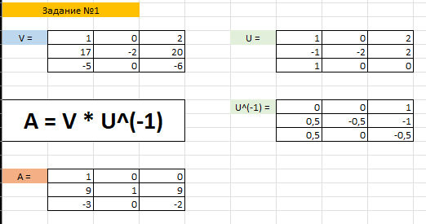



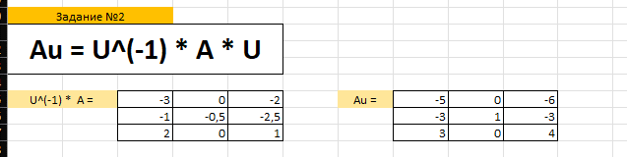



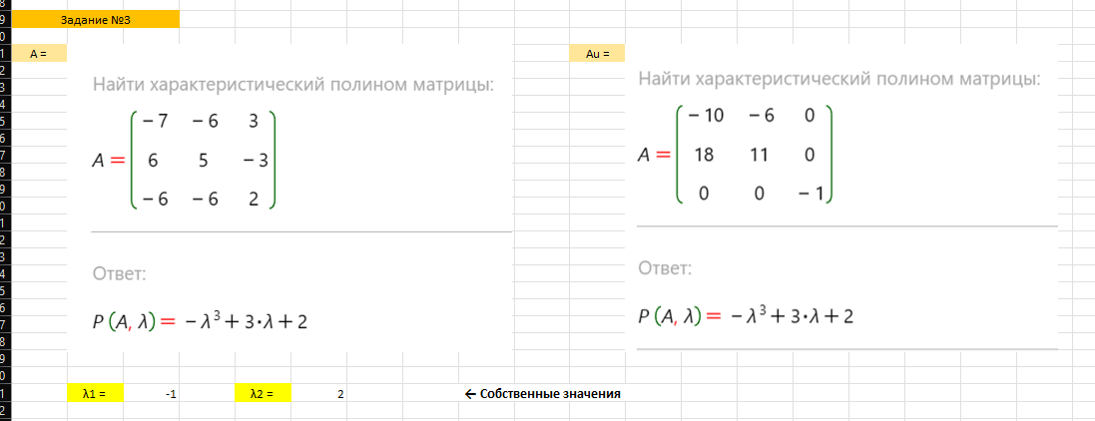



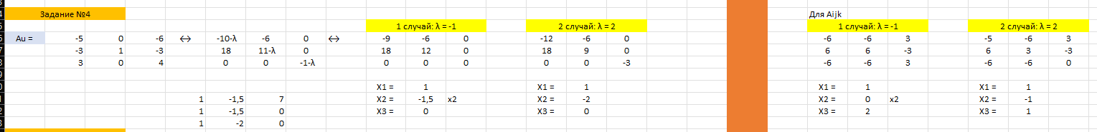



**Не выдалось возможным**

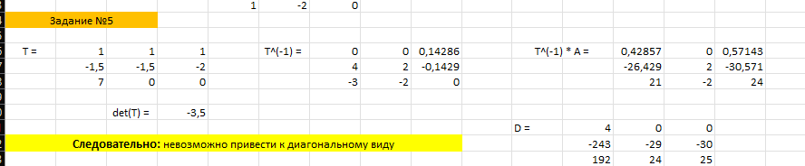



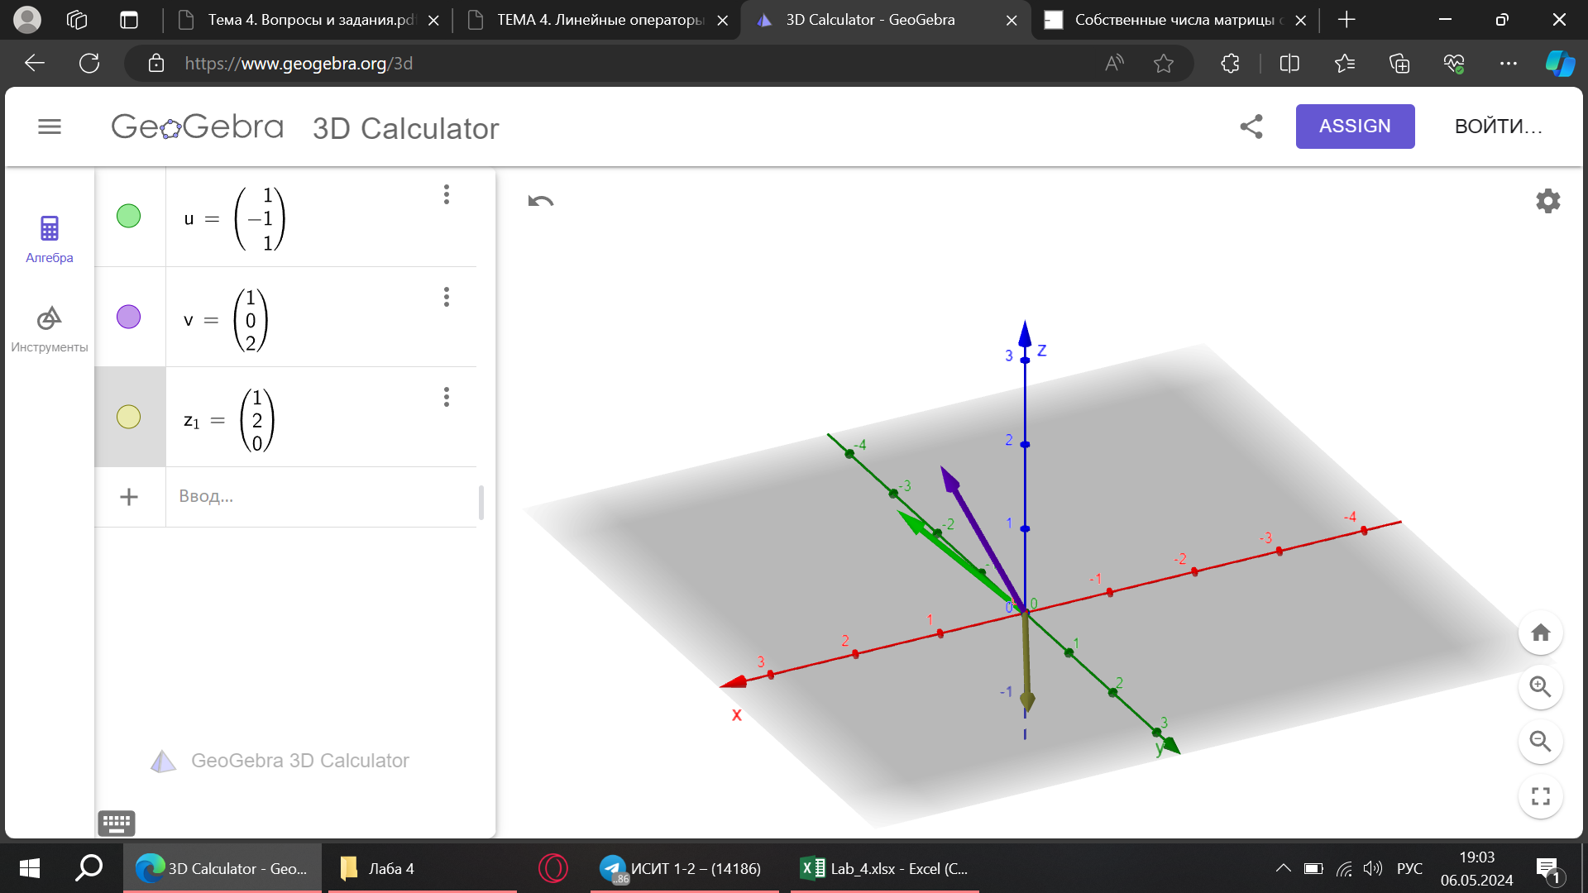

**Ответы на контрольные вопросы:**

